Ръководство за добра практика за хуманно отношение при отглеждането, грижите, обучението и работата с коне – кратка информация
Вода

За предпочитане е конете да имат свободен достъп до вода и не трябва да се оставят без вода за повече от четири часа.

Как да го направим правилно…
- Конете предпочитат да пият от открити водоизточници, но лесно се приучават да пият от корита.
- Оборудването за поене трябва да се подържа чисто и да е разположено така, че да свежда замърсяването до минимум.
- Автоматичните системи за поене трябва да се проверяват ежедневно, като водният поток трябва да бъде приблизително 8 литра на минута, за да се осигури достатъчен прием на вода.
- При температури под нулата трябва да се вземат допълнителни предпазни мерки, например, чрез оборудване за затопляне на водата или редовно снабдяване с течаща вода.
- При групово настаняване, падоци и пасища трябва да има достатъчно място за пиене, за да се избегне конкуренцията и агресията между конете.

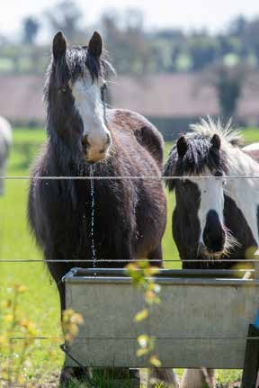
Конете предпочитат да пият от открити водоизточници. Снимка на корито може да се види в ръководството.

От колко вода се нуждае едно животно?
Конете обикновено изпиват от 5 - 10 % от телесното си тегло дневно.
Количеството обикновено зависи от нивото им на активност, температурата на околната среда и съдържанието на вода във фуража.
Кърмещи кобили и състезателни коне могат да изпият повече.

Ръководство за добра практика за хуманно отношение при отглеждането, грижите, обучението и работата с коне – кратка информация

Конюшни

Необходимостта от социален контакт трябва да се има предвид при изграждането на конюшните.

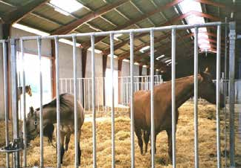Как да го направим правилно…
- При изчисляването на свободното пространство трябва да се вземе предвид времето, което животното прекарва в бокса. Боксът трябва да е по-голям, ако конят прекарва в него по-голямата част от деня.
- 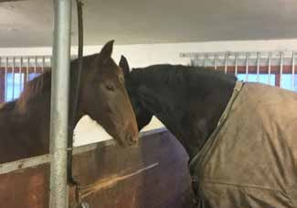Индивидуалните боксове трябва да отговарят на размерите на коня, така че животното да може да легне естествено настрани ( с изпънати крака, врат и глава), да се обръща и изправя безпрепятствено, и да стои естествено изправено.
- Зоната за лежане на конете не трябва да е хлъзгава и да е снабдена с достатъчно количество подходяща постеля, за да се осигури суха и удобна зона за почивка.
- Горната част на преградата между боксовете не трябва да е плътна, за да позволява на конете да се виждат и да има адекватна вентилация.

Нивата на запрашеност, относителната влажност на въздуха и концентрацията на газ трябва да се поддържат на безопасни нива.

Препоръчва се да се подсигури ежедневен достъп до падоци или пасища.

Групово настаняване

- Общата площ на пода трябва да позволява свободно движение, достатъчен достъп и пространство на местата за хранене и поене.
- Мястото за лежане трябва да е достатъчно голямо, за да позволява всички коне да лежат необезпокоявани по едно и също време.
- Острите ъгли и задънените пространства трябва да се избягват, за да се предотврати попадането на конете в капан.
- Дизайнът на системата за групово настаняване трябва да гарантира, че всички коне могат да се движат свободно и да имат осигурен достъп до храна и вода по всяко време.
- При групирането на животните, трябва да се избират коне, които са съвместими.

Photos are used in this factsheet to illustrate some conditions. They should not be considered to illustrate the only solution to the conditions described

Ръководство за добра практика за хуманно отношение при отглеждането, грижите, обучението и работата с коне – кратка информация

Съоръжения – заслон и пасище

- Препоръчително е на всички коне да бъде осигурен ежедневен достъп до падок или пасище, при възможност, общо с други коне, с цел да се задоволи нуждата им от свободно движение и социален контакт.
- Подходящ подслон трябва да е подсигурен през цялата година : през лятото, за да осигури на конете сянка от топлината на слънцето и да ги предпази от летящи насекоми; през зимата, за да ги предпази от влажни, ветровити и студени условия.
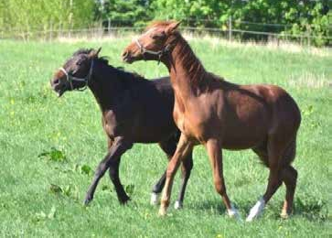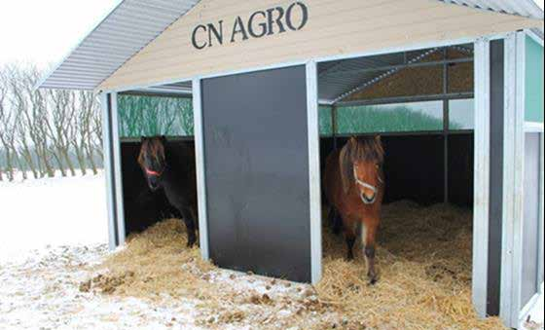
Връзването на пасище не се препоръчва. То ограничава свободното движение на коня и възпрепятства социалния контакт с други коне. Съществува риск, вързаните коне да се оплетат в ремъците си и да се наранят.

Поддръжка на падоците, навесите и огражденията

- Падоците и пасищата трябва да са добре дренирани, за да се избегнат доколкото е възможно кални условия.
- Падоците и пасищата трябва да се поддържат чисти от опасни предмети и да се проверяват редовно за отровни растения.
- Оградите трябва да са ясно видими за конете, да са добре поддържани, от подходяща тип и височина, за да се предотврати бягството на животните.
- Заслонът трябва да е достатъчно голям, за да подсигури комфортна защита на всички коне едновременно.

Използването на устройства за спъване не се препоръчва.

t

Ръководство за добра практика за хуманно отношение при отглеждането, грижите, обучението и работата с коне – кратка информация

Грижа за копитата

Копитата трябва да се почистват и проверяват за признаци на заболяване или наранявания като млечница, пукнати или чужди тела (например камъчета) на подходящи интервали.

- Копитата на коня трябва да се подрязват на равни интервали.
- Честотата на подрязване зависи от редица фактори като възраст, предназначение на животното и дали конят е подкован.
- Като насоки, на подкованите коне трябва да се затягат и да им се сменят подковите на всеки 6-8 седмици.
- Копитата на коне, използвани за спорт или отдих, които не са подковани, трябва да се проверяват след всяка употреба за прекомерно износване.
- Препоръчва се само обучени професионалисти да почистват и подковават коне.

При наличие на признаци за проблеми с копитата, например куцота, копитата трябва да се проверяват незабавно.

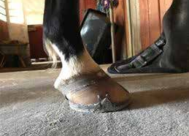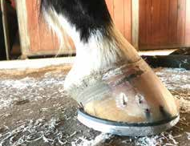
Преди След

Ръководство за добра практика за хуманно отношение при отглеждането, грижите, обучението и работата с коне – кратка информация

Социално взаимодействие и поведение

При естествени условия, конете живеят заедно в стабилни групи.
Конете обикновено стават тревожни и относително неспокойни, когато са изолирани от други коне.
При домашни коне, липсата на социален контакт, както в началото, така и на по-късен етап от живота причинява стрес и развитието на необичайно поведение, като стереотипи и повишена агресия.

Важни факти, които да се помнят …
- Конете общуват чрез зрение, звуци, обоняние, стойка и докосване.
- Докосването може да бъде както агресивно (ритане и хапане), така и приятелско (взаимно чешане).
- Млади животни, които са отглеждани изолирани, имат затруднения при общуването с други коне, ако се въведат в група на по-късен етап от живота им.
- Конете предпочитат директен физически контакт, когато са в падоци, пасища или когато са отглеждани групово.
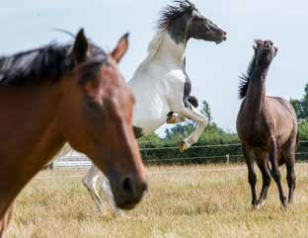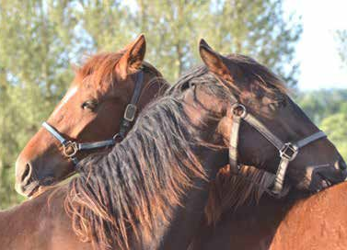

Социална дистанция
- Конете имат социална дистанция, чрез която се определя разстоянието, което искат да спазват от други коне.
- Това разстояние е индивидуално и зависи от възрастта и от това колко добре се познават животните.
- По време на взаимно чешене, това разстояние не съществува. Конете могат да бъдат видяни да стоят близо един до друг, при опит да се предпазят от насекоми. Жребчетата и младите животни имат много слабо развита или никаква социална дистанция и може да се видят да лежат близо едно до друго.
При групово отглеждани коне, социалната дистанция трябва да се вземе предвид, когато се определя необходимото им пространство.

Ръководство за добра практика за хуманно отношение при отглеждането, грижите, обучението и работата с коне – кратка информация

Заразни заболявания и биосигурност

Разпространението на заразните заболявания е една от основните причини за намаляване на благосъстоянието, заболяванията и смъртността при конете, както и за значителните финансови загуби в конната индустрия.

Как да предотвратим разпространението на заразни заболявания …
- Препоръчва се всеки кон, който проявява клинични признаци на заразно заболяване (например изтечения от носа) да бъде отделен от останалите коне.
- Препоръчва се новопристигналите животни да бъдат поставени под карантина в отделни помещения за достатъчен период от време, за да се гарантира липсата на заболяване (минимум 10-14 дни, в зависимост от здравословното състояние на конете).
- Почистването и дезинфекцията на конюшните и транспортните средства трябва да се извършва между използването им от различни коне.
- Оборудването между конете не трябва да се споделя.
- Поенето на коне от общински водоизточници не е позволено, когато са събрани в нови групи (за изложби, състезания, продажби и други).
- Ваксинацията срещу тетанус е препоръчителна по всяко време. Ваксинацията срещу инфлуенца по конете е задължителна за повечето състезателни коне и препоръчителна за другите. Ваксинацията срещу други заразни заболявания е препоръчителна в зависимост от географското местоположение или след препоръка от ветеринар.
- Добрата вентилация в помещенията за конете е важна за свеждане до минимум разпространението на респираторни заразни заболявания между животните.
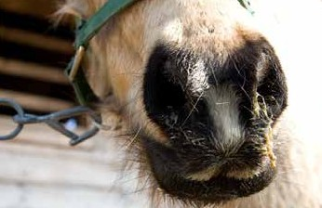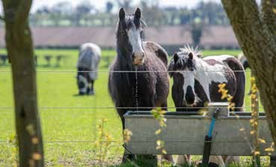

Ограничаване разпространението на заразни заболявания
В зависимост от вида на заболяването, различни мерки за биосигурност трябва да се предприемат с цел ограничаване и контрол на заболяването сред рисковите групи от популацията животни. Всички собственици на коне трябва да следват препоръките, определени от властите или от професионалните организации като минимален стандарт.

Photos are used in this factsheet to illustrate some conditions. They should not be considered to illustrate the only solution to the conditions described

Ръководство за добра практика за хуманно отношение при отглеждането, грижите, обучението и работата с коне – кратка информация

Фураж

Конете трябва да се хранят с пълноценна диета в достатъчно количество, за да се поддържат в добро състояние (нормално телесно тегло) и за да се избегне недохранване, лошо състояние или затлъстяване. Препоръчват се редовни стоматологични грижи, тъй като проблемите със зъбите могат да бъдат причина за загуба на теглото. Тревата е основен източник на храна за конете и пашата трябва да се предлага на всички коне ежедневно, при всяка възможност.

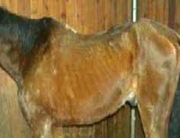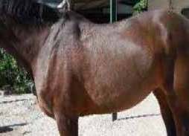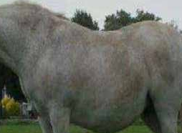Състояние на тялото

Какво трябва да знаем …
- При естествени условия конете прекарват по-голямата част от деня в търсене на храна. Периодът, в който не ядат нормално не е повече от 3-4 часа.
- Препоръчва се дневната доза груб фураж да е поне 1.2 кг на 100 кг или 2 кг сухо сено на 100 кг, въпреки че това може да се промени при коне, склонни към наддаване на тегло и/или ламинит.
- Консумирането на груб фураж трябва да наподобява естествената паша доколкото е възможно. Ако конят е оставен по-дълго време без достъп до груб фураж (повече от 3-4 часа), това може да повлияе негативно на здравословното състояние на животното (например, склонност към колики, стомашни язви) и животното да развие необичайни и нежелани поведенчески модели (напр. хапане на яслите, ядене на пясък).
- Много коне могат да живеят само на трева или груб фураж, в допълнение с витамини и минерали, ако е необходимо.

this factsheet to illustrate some conditions. They should not be considered to illustrate the only solution to the conditions described
Концентрати за хранене
При някои групи животни, като спортните коне, младите и растящи животни или разплодните животни може да имат по-висока нужда от енергия, поради по-високата активност или основни нужди. Поради това, диетата им може да бъде допълвана с високо енергиен фураж (концентрат).

